FRUIT
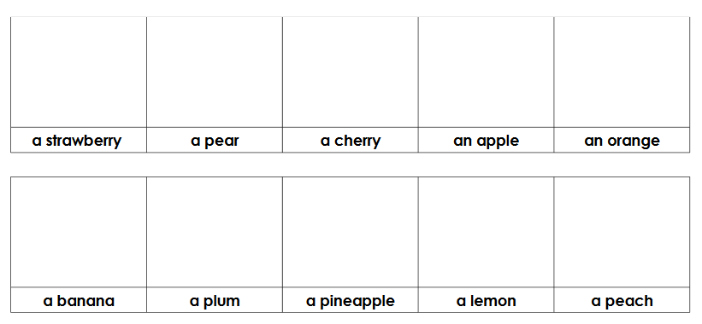
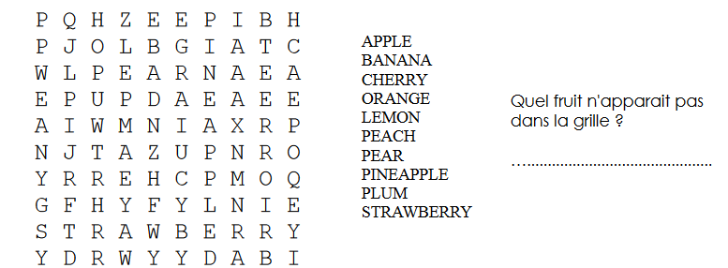
1/ s’entrainer à dire les noms des fruits / découper les étiquettes et les coller dans la bonne case.
2/ petit dialogue : avec un adulte, un frère, une sœur…
What do you want ? ( Que veux-tu?)
I want a banana. (Je veux une banane.)
3/ mots cachés
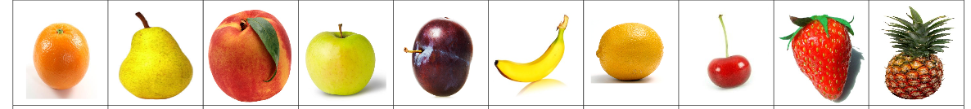

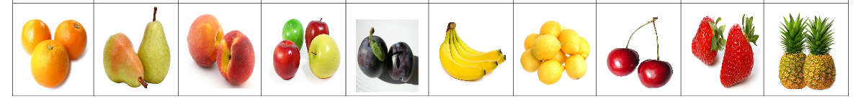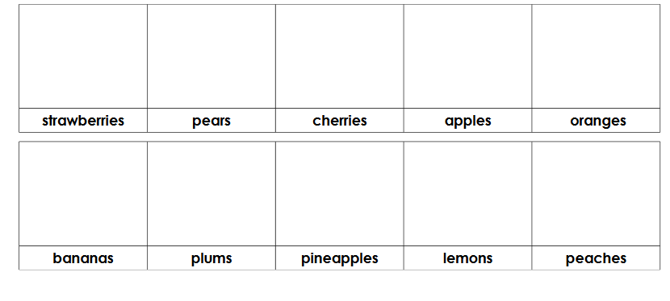
1/ S’entraîner à dire le nom des fruits au pluriel. Découper les étiquettes et les coller dans la bonne case.
2/ petit dialogue : varier en utilisant plusieurs fruits
- What do you want ?
- I want two bananas please.
- You’re welcome.

